Iscrizioni online ai servizi SCOLASTICI per il nuovo anno scolastico 2022/2023
Gentili Genitori,
con il nuovo anno scolastico 2022/2023, il servizio di ristorazione scolastica sarà oggetto di un’importante novità organizzativa legata all’iscrizione, alla prenotazione ed al pagamento dei pasti. Verrà attivato un nuovo sistema informatico, che consentirà di gestire in modalità integrata l’iscrizione ai servizi, la prenotazione del pasto, i pagamenti online, lo scarico della certificazione 730, le comunicazioni mediante un portale Web multilingua e un APP per Smartphone, ecc.
Con l’attivazione del nuovo sistema informatico, verrà dismesso l’utilizzo dei buoni cartacei.
Verrà attivato un portale per la domanda d’iscrizione online raggiungibile da qualsiasi PC connesso alla rete dove le famiglie DOVRANNO NECESSARIAMENTE PRE-ISCRIVERE i propri figli al servizio mensa. La domanda di iscrizione è da intendersi OBBLIGATORIA PER TUTTI in quanto coloro che non risulteranno iscritti non potranno accedere ai servizi.
A partire dal giorno 12 Ottobre 2022 sarà quindi possibile iscriversi attraverso il nuovo Portale Iscrizioni Online secondo le modalità descritte di seguito.

MODALITÀ D’ISCRIZIONE
Nuovi iscritti:
L’accesso dovrà essere effettuato accedendo al link
https://www1.itcloudweb.com/bitettoportalegen/

Iscrizione con Codice Fiscale dell’alunno

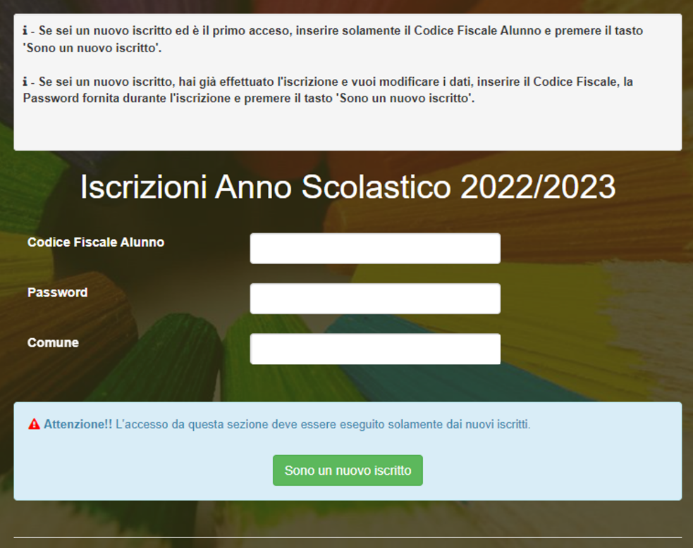

- I nuovi iscritti dovranno premere il tasto Nuova Iscrizione, inserire solamente il Codice Fiscale Alunno e premere il tasto verde 'Sono un nuovo iscritto'.
- Per la modifica dell’iscrizione già salvata ed inoltrata all’ufficio, inserire il Codice Fiscale Alunno, la Password fornita durante l'iscrizione e premere il tasto verde 'Sono un nuovo iscritto'. Eseguire il Cambio Password, modificare i dati, salvare e scaricare la documentazione generata al termine dell’iscrizione.

In seguito all’accesso al portale, verrà richiesto di inserire un indirizzo e-mail valido, sul quale riceverete un codice da utilizzare per procedere all’iscrizione.

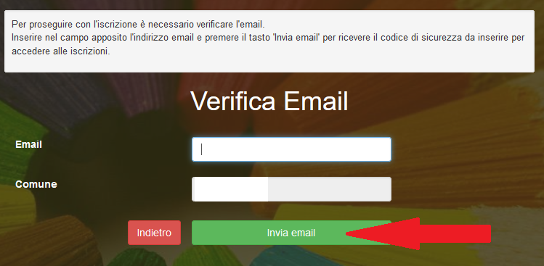

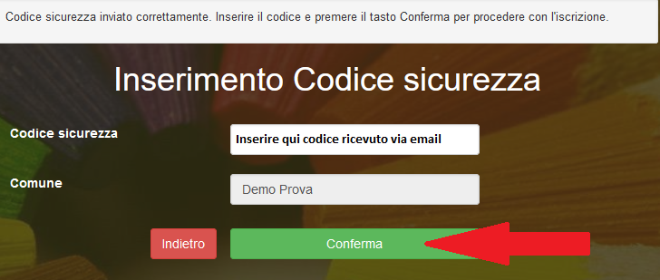

A questo punto sarà necessario compilare tutti i dati richiesti. Al termine del processo, sarà possibile scaricare:
- il riepilogo della domanda d’iscrizione compilata
- il manuale informativo che spiega come utilizzare il portale e APP (es. per effettuare un pagamento online a partire dall’avvio del nuovo a.s.)
- la lettera con le proprie credenziali d’accesso

Il modulo online dovrà essere debitamente compilato e sottoscritto entro e non oltre il giorno 24 Ottobre 2022. Confidando in una proficua collaborazione, Vi rivolgiamo i nostri più cordiali saluti.

